重庆大学本科学生毕业设计（论文）

边缘计算中服务功能链的部署



此模板适用于理工经管等专业，文科类专业按《重庆大学普通本科毕业设计（论文）撰写规范化要求》。

如有多名指导教师，按署名先后依次填写，中间用逗号隔开，如：“张XX，李XX”。

若没有助理指导教师，请删除“助理指导教师姓名”栏；

若为校外完成毕业设计（论文），请改为“校外指导教师姓名”即可。

学院、专业填全称

此文本框读后删除！！

学 生：李林轩

学 号：20184320

指导教师：郭松涛

校外指导教师：郭得科

专 业：计算机科学与技术

重庆大学计算机学院

2022年6月

**Graduation Design(Thesis) of Chongqing University**

**Design of XXX Teaching Building**

# 

# **Undergraduate: Li Linxuan**

# **Supervisor: Prof. Yang XX**

# **Assistant Supervisor : Lecturer Li XX**

# **Major: XXX**

学院、专业的翻译必须是全称，且各学院应统一。

此文本框读后删除！！

## **XXXXXXXX**

### Chongqing University

### June 20X X

摘 要

随着5G时代的到来以及边缘计算（Edge Computing）的兴起，越来越多的服务供应商（Internet Service Provider）选择在边缘网络环境中部署他们的服务，以便用户能够获得时延保证的计算服务，与此同时，由于目前基于特定用途硬件的网络部署资金以及运营成本很高，不能以简单的方式更新其功能，现在越来越多的网络功能通过网络功能虚拟化NFV（Network Function Virtualization）采用软件的功能被提供。以软件形式实现的网络功能通常被组合为服务功能链（Service Function Chain）的形式为用户提供服务，这带来了显而易见可扩展性和灵活性，网络功能也不再依赖于专用网络的设备的部署位置。网络功能虚拟化带来的挑战之一是如何在部署NFV的同时优化它需要的资源配置。

本文提出了一种基于强化学习的SFC放置策略，在考虑物理网络基础设施限制，VNFs自身和服务器限制的基础上寻找最佳的VNF放置策略。文献中的大多数现有方法都集中在启发式算法的设计上，本文提出的这种方法在解决VNF-FGE问题上相较于启发式算法能够有更好的效果。

关键词：强化学习 VNF SFC

**目 录**

中文摘要 Ⅰ

ABSTRACT Ⅱ

1绪论 1

1.1 工程XXX 1

黑体五号

1.1.1XXX 1

1.1.2 XXX 2

1.2 XXX 3

宋体五号

1.2.1 XXX 3

1.2.2 6

2 XXX 12

6 结论 38

6.1 XXX 38

致谢

参考文献 40

附录A：XXX公式的推导 43

3 问题阐述

我们可以考虑一个服务功能链，它包含的一组网络服务需要部署在一组主机服务器 h∈H上。我们的工作就是让其以最优的方式部署在这组主机服务器上。为了简化问题，我们假设这组主机服务器通过各自的链路连接到一台路由器，整个服务器组为星型拓扑结构，如图x所示。放置的限制包括主机服务器自身的资源 r∈R限制，链路的带宽限制，VNF所要求的传播时延限制。我们最终的目标是找出一个满足各项限制并且使得部署的服务功能链能耗最小的部署方案。

我们将主机服务器的集合命名为 $H=\{h_{1},h_{2},...,h_{n}\}$*，*将VNF的集合命名为V。一个网络服务由m个VNF组组成，它们构成了一个服务功能链 $s=\{f_{1},f_{2},...,f_{n}\}$，其中*f*代表VNF，属于V。

我们需要解决的问题是寻找能耗最低的放置策略，该放置策略使用变量 $x_{fh}∈\{0，1\}$ 表示，代表VNF f是否放置在了主机h上，放置在主机h上则为1，未放置则为0。为了简化问题，我们认为一个VNF只能且必须放在一个主机上。

为了直观地定义我们需要优化的问题，我们定义了以下变量，如表格1所示。每个工作中的服务器会有一个基础的能耗 $W_{h}^{min}$，它的能耗会随着分配给该服务器的VNFs所需的CPU数量的总和而增加。服务器的功耗特点是线性曲线，随着它的计算利用率的增加按比例增长。因此我们设定服务器中每个在使用的CPU都会额外增加 $W_{h}^{cpu}$ 的功率。此外，链路上的能耗也需要考虑在内，我们设定它的计算方法为链路激活变量 $l_{h}$ 乘链路的带宽利用率能耗（$用W_{h}^{link}$ 表示）乘上每条链路利用的带宽。每个服务器h都有自己的可用资源r，用 $a_{rh}$ 表示（a:avalible, r：resource id，h：host id）。VNF v所需的资源量r表示为 $d_{rv}$（d:demand, v：VNF id）。VNF v的数据传输所要求的最低带宽表示为 $b_{v}^{s}$。以同样的方式， $l_{i}^{s}$ 表示由于服务s导致的链路i的延迟，而 $l_{v}^{}$ 表示由于VNF v的计算时间导致的延迟。链路i中允许的最大带宽表示为 $b_{i}^{}$。最后，我们用 $l_{s}^{}$ 表示每个服务链s允许的最大延时。

这样我们可以将我们需要优化的成本函数表示为：

$$cost = \sum_{h∈H}{[W_{h}^{min} ×y_{h}+W_{h}^{cpu}×\sum_{f∈s}{(x_{h}^{f}}×d_{f}^{r})+W_{h}^{link}×\sum_{f}{b_{f}^{s}}×x_{fh}×l_{h}]}$$

成本函数的计算方法是遍历每台服务器，将激活的服务器的基础能耗求和，再将每个VNF所占用的资源数（CPU数量）与代表VNF是否在该主机上部署的二进制变量 $x_{h}^{f}$ 相乘，计算出每台服务器由于部署VNF造成的额外的能耗。最后加上链路的能耗，即所有部署在该链路连接的主机上的VNF所需的带宽之和乘链路的带宽利用率成本。部署方案需要受到以下限制:

Constraint：

$${\sum_{f∈s}{x_{h}^{f}}×d_{f}^{r}≤a}_{rh}×y_{h}, ∀h∈H (1)$$

$${\sum_{f∈s}{b_{f}^{s}×l_{h}^{f}}≤b}_{h}×l_{h}, ∀h∈H (2)$$

这里约束要考虑入链路和出链路

$${\sum_{h∈H}{\sum_{f∈s}{{lat}_{f}×x_{h}^{f}}}+\sum_{f∈s}{{lat}_{h}^{s}×x_{h}^{f}}≤b}_{i}×l_{h}, ∀h∈H (3)$$

限制（1）表示在一台激活了的服务器上部署的所有VNF所需的资源量不能大于该服务器的可用资源量；限制（2）表示在服务器上部署的VNF

(说明限制内容)

我们通过图1的例子来理解整个问题。假设存在一条服务功能链SFC 1,它包含五个VNF,需要部署在的四台服务器上,且网络包必须按SFC中VNF的顺序经过。每台服务器都有自身的可用资源,部署在上面的VNF也有所需的最小资源要求。假设现在寻找到的部署方案如图所示,那么该部署方案的能耗为每台服务器的能耗加上链路上的能耗。注意,当多个VNF部署在同一台服务器上时,我们认为它们之间不需要链路,且默认满足VNF的带宽与延迟限制。对于部署在不同服务器上的VNF,我们需要将它们之间链路的相关成本计算在总成本内,且需要考虑VNF的带宽与延迟限制。我们引入放置策略向量p来描述放置策略,p的长度与SFC长度相同,代表 ${NFV}_{i}$ 放置在 ${host}_{i}$ 上。图中的放置策略即为 $p=(h_{2},h_{2},h_{1},h_{4},h_{3})$

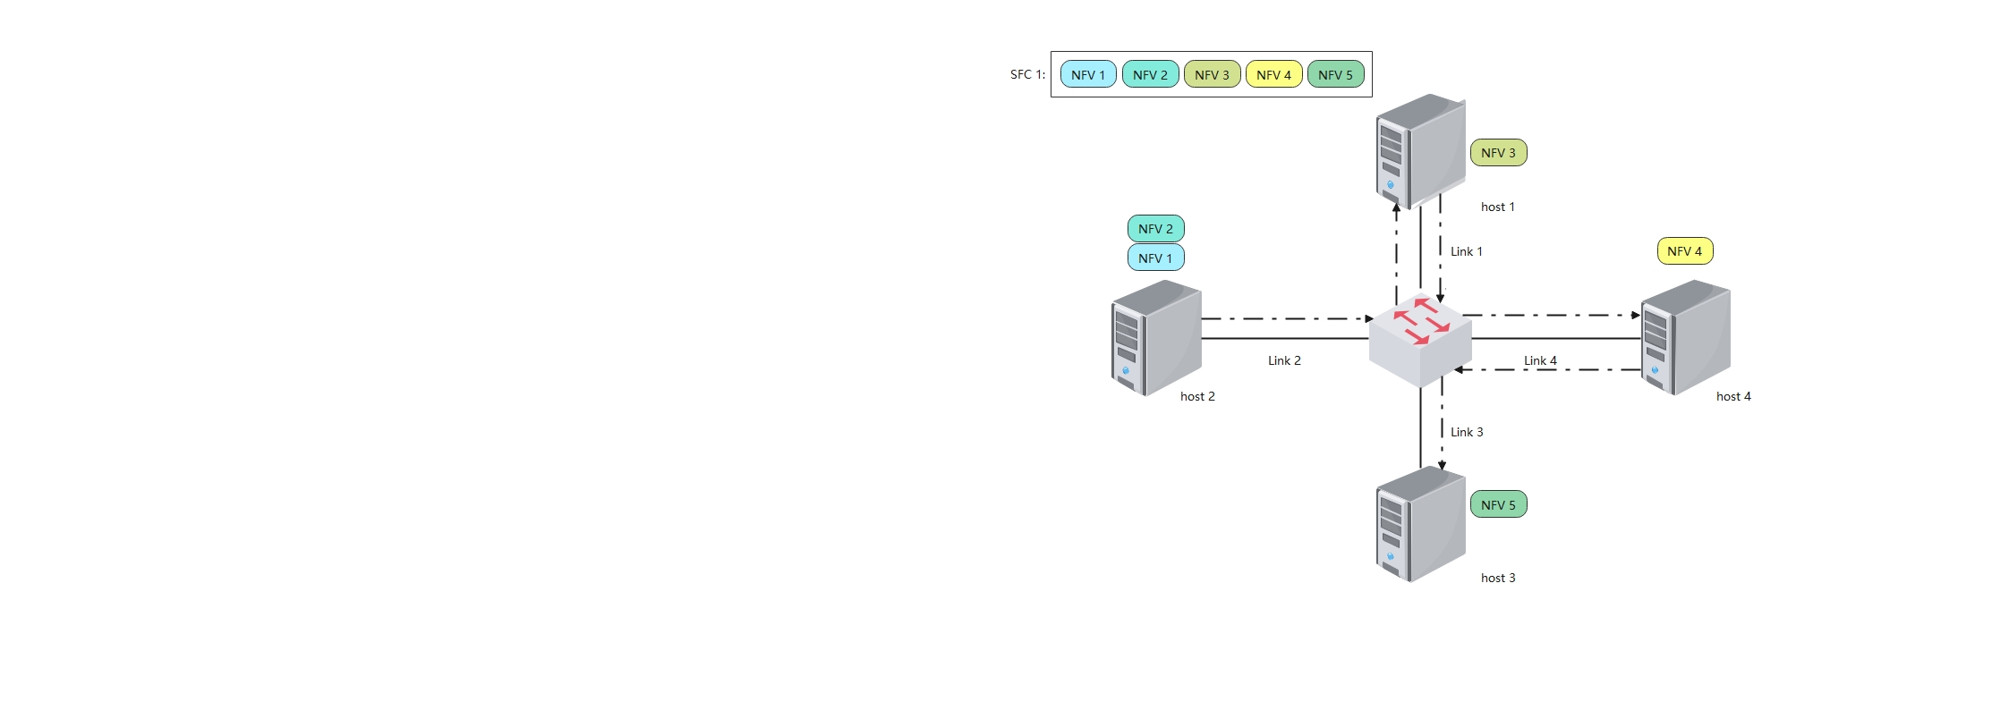

图1:一个SFC部署策略的例子

TABLE 1

H 服务器的集合

L 链路的集合

V VNF的集合

S 网络功能的集合

R 资源的集合(包括服务器的资源,也包括VNF所需的资源)

P VNF部署策略

$a_{rh}$ 服务器内的可用资源 a:avalible, r：resource id，h：host id

$d_{rv}$ VNF v所需的资源 d:demand, v：VNF id

$W_{h}^{min}$ 主机h的空闲功耗

$W_{h}^{cpu}$ 主机h中每个cpu的功耗

$W_{net}$ 链接上每个带宽单位的功耗

$b_{i}$ 链路i的带宽

${lat}_{v}$ 由于VNF v的计算时间而产生的延迟

${lat}_{i}^{s}$ 由服务链s产生的链路i上的延时

$b_{v}^{s}$ 服务链s中的VNF v所要求的带宽

${lat}_{}^{s}$ 服务功能链s上允许的最大延时

$x_{h}^{f}$ 主机h中功能f的二进制放置变量

$y_{h}$ 主机h的二进制激活变量

$l_{h}$ 链接服务器h的链路的二进制激活变量

$l_{h}^{f}$ 服务器h上的VNF f是否需要通过链接该服务器的链路链接到下一个VNF

4 部署策略优化方案